Формирование умственной деятельности у дошкольников посредством ФЭМП
Дети - пытливые исследователи окружающего мира. Эта особенность заложена в них от рождения. Формирование у дошкольников познавательного интереса является одной из важнейших задач обучения ребенка в детском саду. К окончанию детского сада у ребенка должен сформироваться определенный уровень умственного развития.
К понятию «умственная активность» детей дошкольного возраста можно отнести следующее:
- устойчивый интерес к умственной задаче и её решению;
- умение самостоятельно решать умственные задачи, производя мыслительные операции; - умение мобилизовать свои знания и рационально использовать их при решении задач; - умение заметить ошибку, исправить её;
- умение самостоятельно поставить и интересную, и посильную умственную задачу в игре и решить её.
Уровень развития умственной активности детей можно разделить на основные критерии:
- интерес к умственной задаче; - уровень развития мыслительных операций; - использование знаний в новых условиях.
Познавательный интерес к математике - это избирательное, эмоционально окрашенное отношение ребенка к ней, проявляющееся в предпочтении данного вида деятельности другим, в стремлении получать больше знаний по математике, использовать их в самостоятельной деятельности. Познавательный интерес является основой учебной деятельности, так как интерес:
• способствует формированию глубоких и прочных знаний;
• развивает и повышает качество мыслительной деятельности, активность
в учении, благоприятствует формированию способностей; • создает более благоприятный эмоциональный фон для протекания всех психических процессов. Математика должна занимать особое место в интеллектуальном развитии детей, должный уровень которого определяется качественными особенностями усвоения детьми таких элементарных математических представлений и понятий, как счёт, число, измерение, величина, геометрические фигуры, пространственные отношения.
Обучение математике детей дошкольного возраста немыслимо без использования занимательных игр, задач, развлечений. При этом роль дидактических игр определяется с учетом возрастных возможностей детей и задач всестороннего развития и воспитания: активизировать умственную деятельность, заинтересовывать математическим материалом, увлекать и развлекать детей, развивать ум, расширять, углублять математические представления, закреплять полученные знания и умения, упражнять в применении их в других видах деятельности, новой обстановке.
В работе дошкольных учреждений большое место занимают дидактические игры. Они используются на занятиях и в самостоятельной деятельности детей. Дидактическая игра может служить составной частью занятия. Она помогает усвоению, закреплению знаний, овладению способами познавательной деятельности. Дидактическая игра представляет собой многоплановое, сложное педагогическое явление: она является и игровым методом обучения детей дошкольного возраста, и формой обучения, и самостоятельной игровой деятельностью, и средством всестороннего воспитания личности ребёнка.
Многократно участвуя в игре, ребенок прочно усваивает знания, которыми он оперирует (например, названия и внешний вид геометрических фигур, и т. п.). Решая умственную задачу в игре, малыш упражняется в произвольном запоминании и воспроизведении, в классификации предметов или явлений по общим признакам, в выделении свойств и качеств предметов, в определении их по отдельным признакам. Например, в играх «Что изменилось?», «Чего не стало?» ребенок должен запомнить ряд предметов или их расположение, а затем восстановить в памяти эту картину и определить, какие изменения произошли. В играх «Найди предмет такой же формы», «Подбери по цвету», необходимо сгруппировать предметы по общим признакам. В играх «Узнай по описанию», «Чудесный мешочек», дети определяют предмет по одному из признаков. Таким образом, дидактические игры не только способствуют закреплению и уточнению знаний, но и активизируют мыслительную деятельность детей.
Дидактические игры по формированию математических представлений можно разделить на следующие группы.
1. Игры с цифрами и числами 2. Игры путешествия во времени 3. Игры на ориентировку в пространстве 4. Игры с геометрическими фигурами 5. Игры на логическое мышление Дети осваивают признаки предметов, учатся классифицировать, обобщать, сравнивать. Использование дидактической игры как метода обучения повышает интерес к занятиям, развивает сосредоточенность, обеспечивает лучшее усвоение программного материала. Дидактическая игра как игровой метод обучения рассматривается в двух видах:
- игры – занятия
-дидактические игры.
Игры - занятия – здесь ведущая роль принадлежит воспитателю, который для повышения у детей интереса к занятию использует разнообразные игровые приёмы, создаёт игровую ситуацию.
Дидактические игры – воспитатель одновременно является и учителем, и участником игры. Он учит и играет, а дети, играя, учатся.
В процессе обучения дошкольников математике игра непосредственно включается в занятие, являясь средством формирования новых знаний, расширения, уточнения, закрепления учебного материала. Дидактические игры оправдывают себя в решении задач индивидуальной работы с детьми, а также проводятся со всеми детьми или с подгруппой в свободное от занятий время.
Из многообразия логико-математических игр и развлечений наиболее доступными и интересными в дошкольном возрасте являются загадки, задачи – шутки.
Дети очень активны в восприятии задач-шуток, головоломок, логических упражнений. Они настойчиво ищут ход решения, который ведет к результату. В том случае, когда занимательная задача доступна ребенку, у него складывается положительное эмоциональное отношение к ней, что и стимулирует мыслительную активность. Ребенку интересна конечная цель: сложить, найти нужную фигуру, преобразовать, которая увлекает его.
При этом дети пользуются двумя видами поисковых проб: практическими (действия в перекладывании, подборе) и мыслительными (обдумывание хода, предугадывание результата, предположение решения). В ходе поиска, выдвижения гипотез, решения дети проявляют и догадку, т. е. как бы внезапно приходят к правильному решению. Но эта внезапность, безусловно, кажущаяся. На самом деле они находят путь, способ решения лишь на основании практических действий и обдумывания. При этом дошкольникам свойственно догадываться только о какой-то части решения, каком-то этапе. Момент появления догадки дети, как правило, не объясняют: «Я подумал и решил. Так надо сделать».
Занимательный математический материал является хорошим средством воспитания у детей уже в дошкольном возрасте интереса к математике, к логике и доказательности рассуждений, желания проявлять умственное напряжение, сосредоточивать внимание на проблеме.
Для выработки определённых математических умений и навыков необходимо развивать логическое мышление дошкольников. В школе им понадобятся умения сравнивать, обобщать. Поэтому необходимо научить ребёнка решать проблемные ситуации, делать определённые выводы, приходить к логическому заключению. Логические игры математического содержания воспитывают у детей познавательный интерес, способность к творческому поиску, желание и умение учиться. Необычная игровая ситуация с элементами для каждой занимательной задачи, всегда вызывает интерес у детей. Занимательные задачи способствуют развитию у ребёнка умения быстро воспринимать познавательные задачи и находить для них верные решения. Дети начинают находить для правильного решения логической задачи необходимо сосредоточиться, они начинают осознавать, что такая занимательная задачка содержит в себе некий «подвох» и для её решения необходимо понять, в чём тут хитрость. Логические задачки могут быть следующими: - У двух сестёр по одному брату. Сколько детей в семье? ( Ответ: 3).
Назначение загадок и задач – шуток, занимательных вопросов состоит в приобщении детей к активной умственной деятельности, выработки умения выделять главные свойства, математические отношения, замаскированные внешними несущественными данными. Они могут быть использованы воспитателем в процессе разговоров, бесед, наблюдений с детьми за какими либо явлениями, то есть в том случае, когда создается необходимая ситуация.
С целью развития мышления детей используют различные виды логических задач и упражнений. Это задачи на нахождение пропущенной фигуры, продолжения ряда фигур, знаков, на поиск закономерностей, чисел, задачи на поиск недостающей в ряду фигуры (нахождение закономерностей, лежащих в основе выбора этой фигуры) и др., например: Какая из фигур здесь лишняя и почему?
Какое число надо поставить в пустую клетку?
Игра – «Четвертый лишний».
Назначение логических задач и упражнений состоит в активации умственной деятельности ребят, в оживлении процесса обучения.
Игры на смекалку, головоломки, занимательные игры вызывают у ребят большой интерес. Дети могут, не отвлекаясь, подолгу упражняться в преобразовании фигур, перекладывая палочки или другие предметы по заданному образцу, по собственному замыслу. В таких занятиях формируются важные качества личности ребенка: самостоятельность, наблюдательность, находчивость, сообразительность, вырабатывается усидчивость, развиваются конструктивные умения. В ходе решения задач на смекалку, головоломок дети учатся планировать свои действия, обдумывать их, искать ответ, догадываться об ответе, проявляя при этом творчество.
Место этим играм в структуре непосредственно образовательной деятельности по математике определяется возрастом детей, целью, значением, содержанием, направленного на выполнение конкретной задачи формирования представлений.
Широко известные всем счётные палочки оказываются не только счётным материалом. С их помощью можно в доступной пониманию ребёнка форме познакомить его с началом геометрии, с понятием «Симметрия»; развивать пространственное воображение. Головоломки со счётными палочками воспитывают интерес к математике, желание проявлять умственное напряжение, сосредотачивать внимание на проблеме, а также развивают логику мыслей, рассуждений и действий. Например, необычайность постановки вопроса: «Как с помощью двух палочек сложить на столе квадрат?» (положить палочки на угол стола, «Как из трех палочек сделать четыре, не ломая их?» (сложить цифру четыре) - заставляет ребенка задуматься в поисках ответа, втянуться в игру воображение.
Для того чтобы поддерживать в процессе образовательной деятельности внимание детей, необходима организация активной и интересной мыслительной деятельности. Я использую нетрадиционные занятия: • КВН • Викторины • Игры – соревнования • Игры – путешествия
• «Следствие ведут знатоки»
• Игры «Вопрос-ответ»
• «Поле чудес» (для читающих детей)
• Театрализованные игры (микросценки)
Изготовила дидактические игры:
1. Наполни корзину;
2. Найди причал для лодки;
3. Плоскостное конструирование из геометрических фигур;
4. Счётный материал из бросового материала.
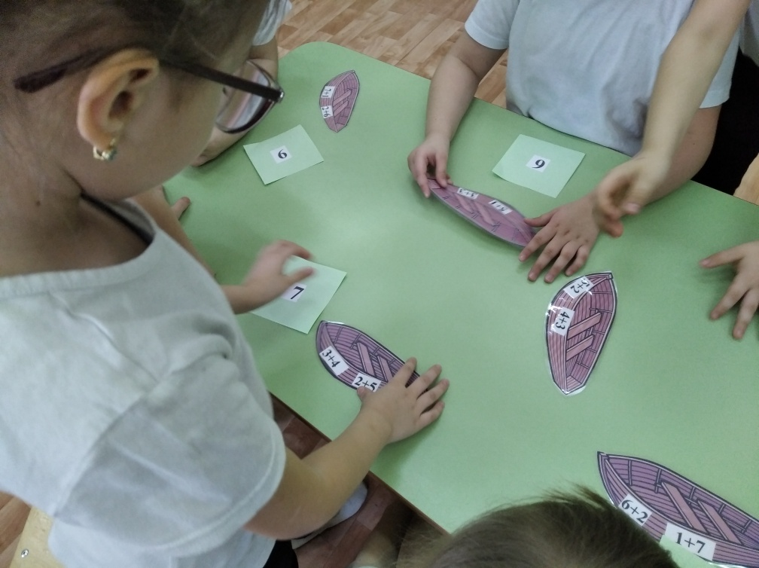
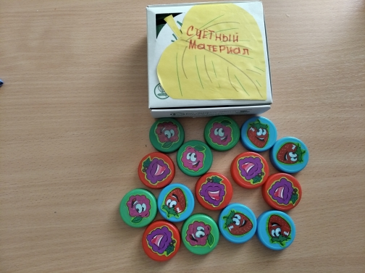
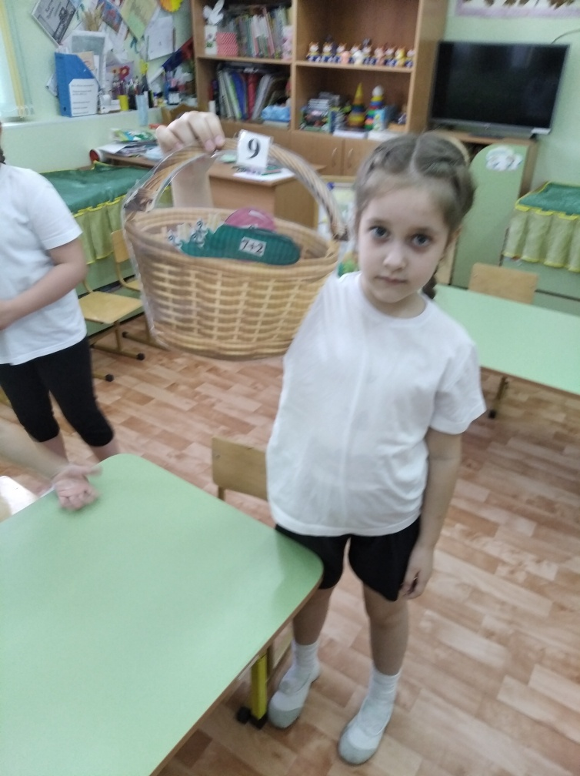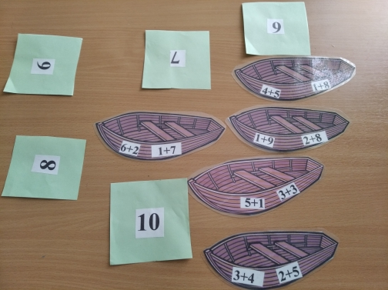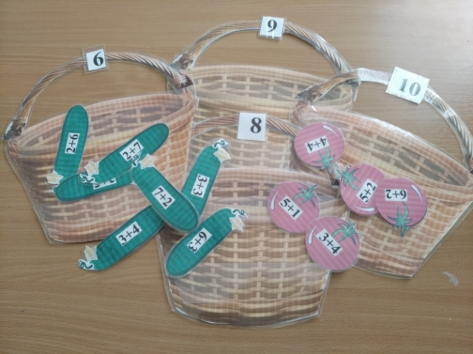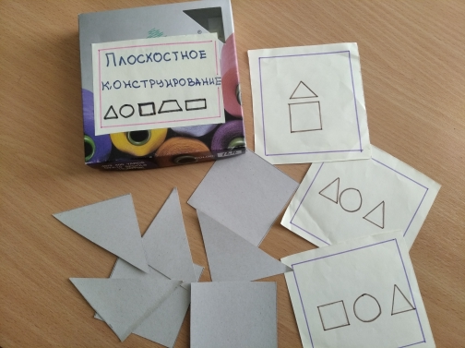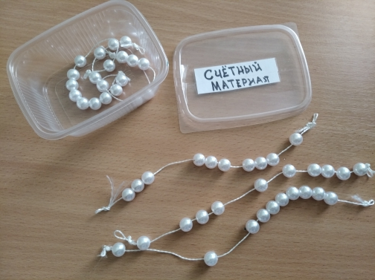

Список литературы
1. Аникеева Н.Б. Воспитание игрой. - М.: Просвещение, 2007.

2. Волина В.В. «Загадки, ребусы, игры» «Дрофа» 2003г. – 32стр.
3. Волина В.В. «Весёлые цифры» «Дрофа» 2002г. 32стр.
4. Выготский Л.С. Педагогическая психология. - М.: Наука, 2001.
5. Горячева О.В. Игровые технологии как средство развития математических способностей детей дошкольного возраста [Электронный ресурс] – Режим доступа: http://detskijsad44.ru/katalog-statej/144
6. Конева В.И. Развитие познавательной активности старших дошкольников на занятиях по формированию элементарных математических представлений. // Ребенок в детском саду. – 2012. – №4. – 32-33.
7. Ломакина Л.Н. Игровые технологии в математическом развитии дошкольников [Электронный ресурс] – Режим доступа: https://nsportal.ru/detskiy-sad/matematika
8. Математика от трех до семи / Учебное методическое пособие для воспитателей детских садов. – М.: Инфра, 2001.
Михайлова З.А., Носова Е.А и др. Теории и технологии математического развития детей дошкольного возраста. – СПб: «Детство-Пресс», 2008. – 384 с., илл.
9. Михайлова З. А., Непомнящая Р. Л., Полякова М. Н. Теория и технологии математического развития детей дошкольного возраста. – М. : Центр педагогического образования, 2012
10. Перова М.Н. Дидактические игры и упражнения по математике. - М.: Просвещение, 2006.
13\1. Помораева И.А., Позина В.А. Занятия по формированию элементарных математических представлений. – М.: Мозаика-Синтез, 2010.

